ČKA - Klub Betanie v Jilemnici
Vás srdečně zve na přednášku předního českého historika

Doc. Mgr. Jaroslava Šebka, Ph.D.
„Kříž versus národ? Křesťané za I. ČSR“

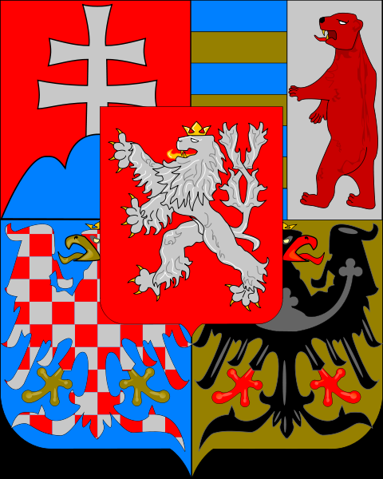

ve čtvrtek dne 11. října v 19 hodin ve velkém (erbovním) sále Krkonošského muzea v Jilemnici.

Vstupné dobrovolné Těšíme se na další setkání!

